Ein Dorf verändert sich

1 Dörfer, die verkehrsgünstig oder in der Nähe von Städten liegen, haben sich in den letzten Jahrzehnten stark gewandelt. Menschen und Betriebe ziehen dorthin, weil die Bodenpreise günstiger sind und die Lebensqualität höher ist als in der Stadt. Solch ein Dorf siehst du in den Abbildungen. Nenne mindestens sechs Veränderungen.

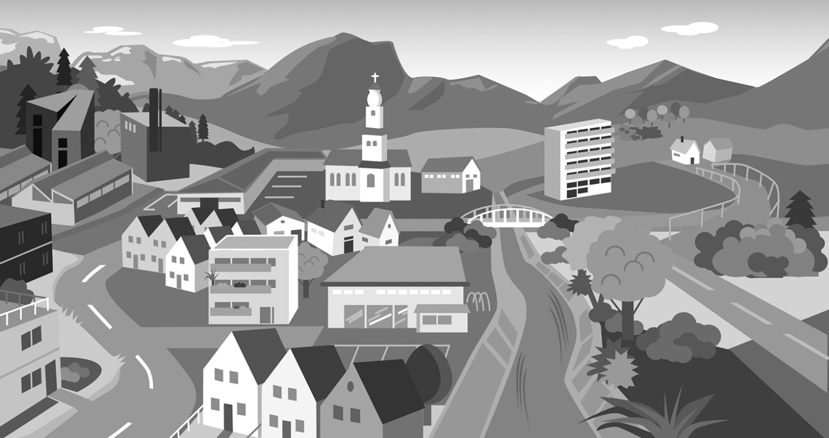
1
5
6
3
4
2
heute

1 neue Wohnsiedlung
3 Fluss begradigt und Ufer befestigt
5 Gewerbegebiet statt Landwirtschaft

2 Industrieansiedlung
4 Einkaufszentrum mit Verkehrsflächen
6 Umgehungsstraße um das Dorf

2 Findest du noch weitere Veränderungen?

z. B. eine große Flussbrücke, mehr bebaute Flächen, weniger Natur, ein Hochhaus am Fluss

3 Viele Dörfer liegen nicht im Einzugsbereich größerer Städte. Sie liegen abseits auf dem Land. Dort ziehen immer mehr Menschen weg.
Notiere in der Tabelle links Probleme schrumpfender Dörfer und rechts mögliche Lösungsansätze. Das Beispiel hilft dir.

Probleme schrumpfender Dörfer | Lösungsideen
Geschäfte schließen nach und nach. | Versorgung mit „rollenden Supermärkten“ (Verkaufswagen, die an bestimmten Wochentagen oder zu bestimmten Uhrzeiten in den Dörfern halten)
Öffentliche Verkehrsmittel fahren immer seltener. | Bürgerbusse fahren auf Anforderung.
keine gute medizinische Versorgung | mobile Sprechstunden von auswärtigen Ärztinnen und Ärzten
fehlende oder schlechte Internetanbindung | besserer Netzausbau
leer stehende und verfallende Häuser | Finanzhilfen für Neumieter/Neumieterinnen oder Bauherren/Bauherrinnen

